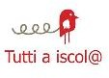 |  | 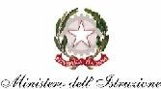 | 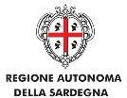

ISTITUTO COMPRENSIVO n. 2 - ALBINO BERNARDINI
SCUOLA DELL’ INFANZIA – SCUOLA PRIMARIA – SCUOLA SECONDARIA DI I GRADO
Via Sarcidano- Loc. Sa Sedda, TEL. 0784.1954131
PEC: nuic87900t@pec.istruzione.it E-mail: nuic87900t@istruzione.it SITO WEB: https://www.icsiniscola2.edu.it
Codice Fiscale: 93043420913 – codice ufficio UF5MEB – 08029 SINISCOLA (NU)

Anno scolastico 2023/2024

AUTOCERTIFICAZIONE DEL GENITORE PER RITIRO OCCASIONALE DEL PROPRIO FIGLIO DA SCUOLA

Il sottoscritto genitore dell’alunno

frequentante la classe

della scuola di questo istituto, (constatata

l’impossibilità al ritiro delle persone eventualmente già individuate con delega annuale),
sotto la propria responsabilità con la presente

DELEGA
Il signor/la signora al ritiro del proprio figlio da scuola per la giornata del e allega di seguito la fotocopia del documento di identità del delegante e della persona autorizzata.

Siniscola, FIRMA

